

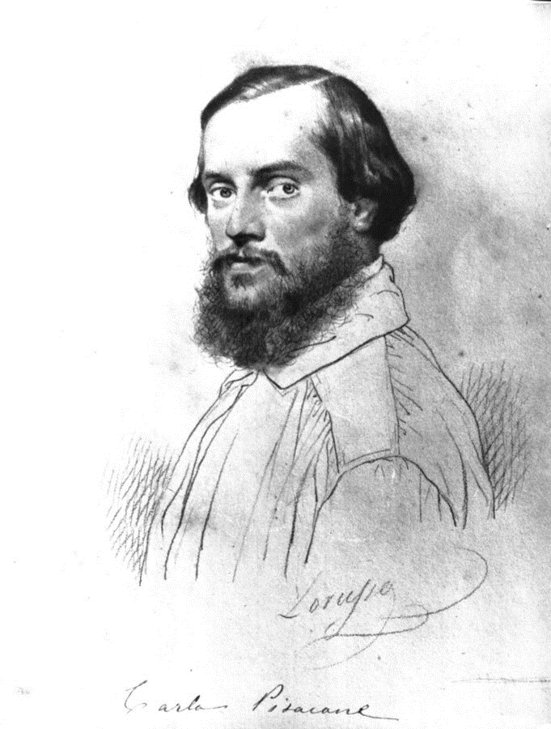

**ORDINAMENTO LICEALE:** **CLASSICO MUSICALE** e **SCIENTIFICO**

**ORDINAMENTO PROFESSIONALE:** **I.P.S.A.S.R.** e **I.P.S.E.O.A.** / **SAPRI**

Via Gaetani, snc – 84073 SAPRI (SA) - C.M.:SAIS011002 — C.F.:84001780653 -*Tel. 0973-391325 — Fax: 0973/604477*

-web : [www.iispisacanesapri.edu.it](https://www.iispisacanesapri.edu.it/) — e-mail: sais011002@istruzione.

**PAI**

PIANO DI APPRENDIMENTO INDIVIDUALIZZATO

art. 6 comma 1 dell’O.M. prot. n.11 del 16/05/2020

**SCUOLA SECONDARIA**

**A.S. 2020-2021**

**CLASSE                                     ALUNNO________________________________________**

**DISCIPLINA: ____________________________________**

**DOCENTE: ______________________________________**

**Micro-competenze di periodo disciplinari:**

**_____________________________________________________________________________________________________________________________________________________________________________________________________________________________________________________________________________________________________________________________________________________________________________________________________________________________________________________________________________**

**Micro-abilità di sistema da raggiungere :**

**____________________________________________________________________________________________________________________________________________________________________________________________________________________________________________________________________________________________________________________________________________________________________________________________________________________________________________________________________________**

**TEMPI**: a.s. 2020-2021

Primo quadrimestre con verifica e valutazione (Eventuale riprogrammazione nel secondo quadrimestre)

Dal ______________________ al _________________________________

**Metodi che saranno utilizzati nel corso dell’intervento didattico-educativo**

_________________________________________________________________________________________________________________________________________________________________________________________________________________________________________________________________________________________________________________________________________________________________________________________________________________________________________________________________________________________€

**Strumenti che saranno utilizzati nel corso dell’intervento didattico-educativo:**

____________________________________________________________________________________________________________________________________________________________________________________________________________________________________________________________________________________________________________________________

**RECUPERO E POTENZIAMENTO**

Per facilitare l’apprendimento di tutti gli alunni che presenteranno delle difficoltà e valorizzare le eccellenze,  sono  previste le seguenti strategie:

**______________________________________________________________________________________________________________________________________________________________________________________________________________________________________________________________________________________________________________________________________________________________________________________________________________________________________________________________________________**

**Strategie per il raggiungimento delle micro-competenze di periodo disciplinari micro-abilità di sistema da raggiungere**

 _________________________________________________________________________________________________________________________________________________________________________________________________________________________________________________________________________________________________________________________________________________________________________________________________________________________________________________________________________________________

**Contenuti da sviluppare**

 _________________________________________________________________________________________________________________________________________________________________________________________________________________________________________________________________________________________________________________________________________________________________________________________________________________________________________________________________________________________

**VALUTAZIONE:**

o        Valutazione continua

o        Valutazione sommativa

o        Valutazione autentica

o        Valutazione didattica di processi

o        Valutazione formativa

**Strumenti di verifica utilizzati:**

o        Verifiche scritte

o        Verifiche orali

o        Prove strutturate

o        Interrogazione dialogica (in modalità sincrona in caso di DaD)

Detto **Piano di Apprendimento Individualizzato** deve essere allegato al Documento di Valutazione.

____________, lì _______________           **Docente**

Prof. ___________________________________